FlowUs AI助力项目报告：提升写作效率与质量

FlowUs AI助力项目报告：提升写作效率与质量

随着人工智能技术的飞速发展，越来越多的工具应用被开发出来，旨在帮助人们提高工作效率和生活品质。其中，FlowUs AI是一款备受瞩目的写作助手，它通过强大的自然语言处理能力，为用户提供高效的写作支持和优化建议，使得写作变得更加流畅和精准。

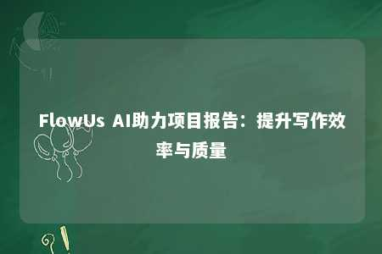

一、FlowUs AI的写作助力功能

1. 自动化内容生成

FlowUs AI可以自动生成文章、段落、摘要等各种文本内容。只需输入关键词或主题，FlowUs AI就会根据用户需求，生成相应的文本。FlowUs AI还支持自动摘要功能，能够快速提取长篇文章或报告的关键信息，生成简洁明了的摘要，帮助用户快速掌握核心内容。

1. 实时写作建议

FlowUs AI可以实时监测用户的写作过程，并提供有针对性的建议。在用户写作过程中，FlowUs AI会根据用户的写作风格、语法、逻辑等方面，提供相应的优化建议，帮助用户改进写作技巧，提高文章质量。

1. 智能校对与纠错

FlowUs AI具备强大的校对和纠错能力，能够自动检测并提示用户文章中的语法错误、拼写错误、逻辑问题等。通过FlowUs AI的智能校对，用户可以及时发现并修正这些问题，提升文章的可读性和专业性。

1. 写作灵感与素材推荐

FlowUs AI可以根据用户的写作需求，推荐相关的写作素材和灵感。在用户创作过程中，FlowUs AI会根据用户所选的主题、风格等因素，提供相应的素材和建议，帮助用户拓展思路，丰富写作内容。

二、FlowUs AI在项目报告中的应用案例

某企业需要撰写一份关于市场调研的项目报告，项目组成员小王负责撰写报告。在使用FlowUs AI之前，小王需要花费大量时间收集资料、整理数据、撰写报告，且报告质量存在一定程度的波动。在使用FlowUs AI后，小王的写作效率和报告质量得到了显著提升。

1. 自动化内容生成

小王只需输入关键词“市场调研报告”，FlowUs AI便自动生成了报告的框架和部分内容，节省了小王大量的写作时间。

1. 实时写作建议

在撰写报告过程中，FlowUs AI实时监测小王的写作进度，针对小王的写作风格和需求，提供实时的语法、逻辑、风格等方面的建议，使得报告更加完善。

1. 智能校对与纠错

FlowUs AI自动检测报告中的错误，包括语法错误、拼写错误和逻辑问题，并对这些问题给出修改建议，确保报告的准确性。

1. 写作灵感与素材推荐

FlowUs AI根据报告主题，为小王推荐了相关市场调研的案例、数据和分析方法等，帮助小王拓宽思路，提高报告的质量。

FlowUs AI通过其强大的功能，显著提升了小王撰写项目报告的效率和质量。在未来的写作过程中，FlowUs AI将成为小王和其他用户不可或缺的写作助手。

文章地址：<https://www.yyzq.team/post/345565.html>